  - Índice

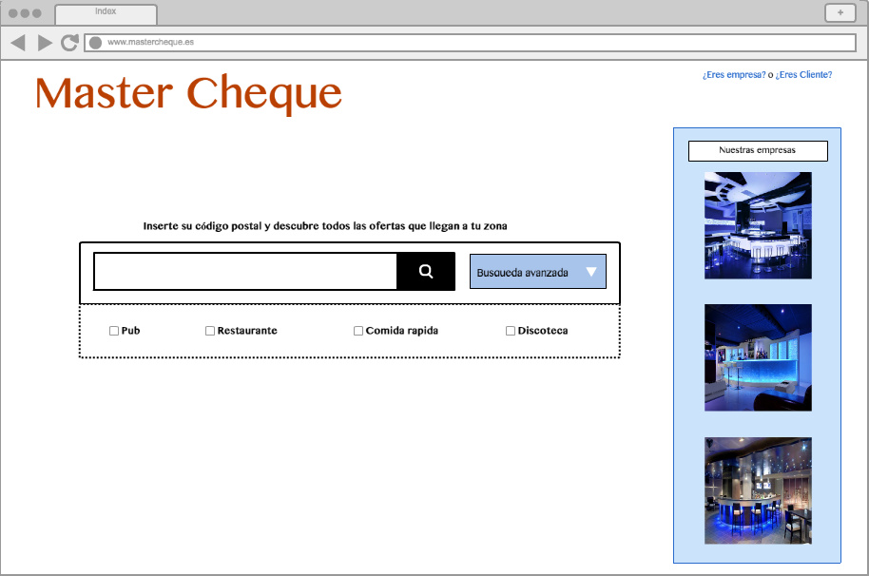

- Se introduce el código postal en el buscador y hace un recorrido por la base datos para localizar según el criterio las ofertas. Si presionas la tecla “enter” o la lupa te dirige a la siguiente pagina con los resultados deseados.
- La búsqueda avanzada te da la opción de elegir otra posibilidad mas acertada sobre lo que se quiere encontrar desplazándose un menú auxiliar hacia abajo (puntos suspensivos).
- Columna de la derecha aparecen las empresas que se dan de alta en la aplicación aleatoriamente y cada cierto tiempo se van desplazando hacia arriba para dar paso a los siguientes. Si haces click en cualquier imagen te redirije al perfil de esa empresa para ver las ofertas con las que cuenta.
- Los dos links que aparece en la derecha arriba es entrar en la hoja de loggin de la empresa (bar, restaurante, discoteca o comida rápida) o cliente (cualquier usuario final que se quiera crear su perfil.

